한국창의응용학회 2017년도 추계학술대회 pp. 1~3
자원분석을 활용한 용철 위의 슬래그 두께 측정법 개발
박노근*, 최민구
New method to measure slag thickness at 1500°C in steelmaking process
Nokeun Park, Minku Choi (*nokeun_park@yu.ac.kr)
영남대학교 신소재공학부

Key Words : Slag (슬래그), volume(부피), measurement(측정), thermal shock(열충격), TRIZ(트리즈), resource(자원)

1. 서 론

대한민국에 있는 포스코, 현대제철, 동국제강, 동부제강 등과 같은 철강사들 철광석 혹은 고철로부터 다양한 성분 및 특징을 가지는 철강을 생산한다. 이 때 필연적으로 발생되는 부산물 중 하나로 슬래그(slag)가 존재한다. 슬래그란 철광석, 석탄, 석회석 등 천연자원으로부터 철강제품을 제조하면서 생성된 부산물을 의미한다. 슬래그는 철강 중에 포함된 불순 원소를 안정적으로 제거하는 매개자의 역할을 하며, 용융철의 온도저하를 방지하는 단열재 역할을 한다. 그러나, 출강 중 슬래그가 다량으로 포함되는 경우, 슬래그의 화학적 반응성에 의해 설비의 수명을 단축시키고, 슬래그의 높은 산소 함유량에 의한 용강의 재산화로 철강의 품질이 저하될 수 있다. 따라서, 제강 공정에서 슬래그의 두께 관리는 매우 중요하다.
지금까지는 슬래그의 두께를 측정하기 위하여, 침지봉, 소둔 철선, 레이저, 압력 센서 등을 이용하였다. 그러나, 이러한 기술들은, 측정자가 직접 측정해야 하므로 위험하고, 정확도 및 재현성이 떨어진다. 이에 따라, 슬래그의 두께를 안전하고, 정확하게 측정할 수 있는 장치의 필요성이 대두되었다.
본 연구에서는 철강 제조 공정시 용융철과 슬래그의 경계면에 위치하는 슬래그 두께 측정 장치에 있어서, 재료공학적 관점에서 자원 해석을 실시하였으며, 특수한 고온 환경에서 요구되는 재료의 특징을 구체화하였다. 이를 바탕으로 재료공학적 관점에서 트리즈를 활용하는 구체적인 예로 소개하고자 한다.
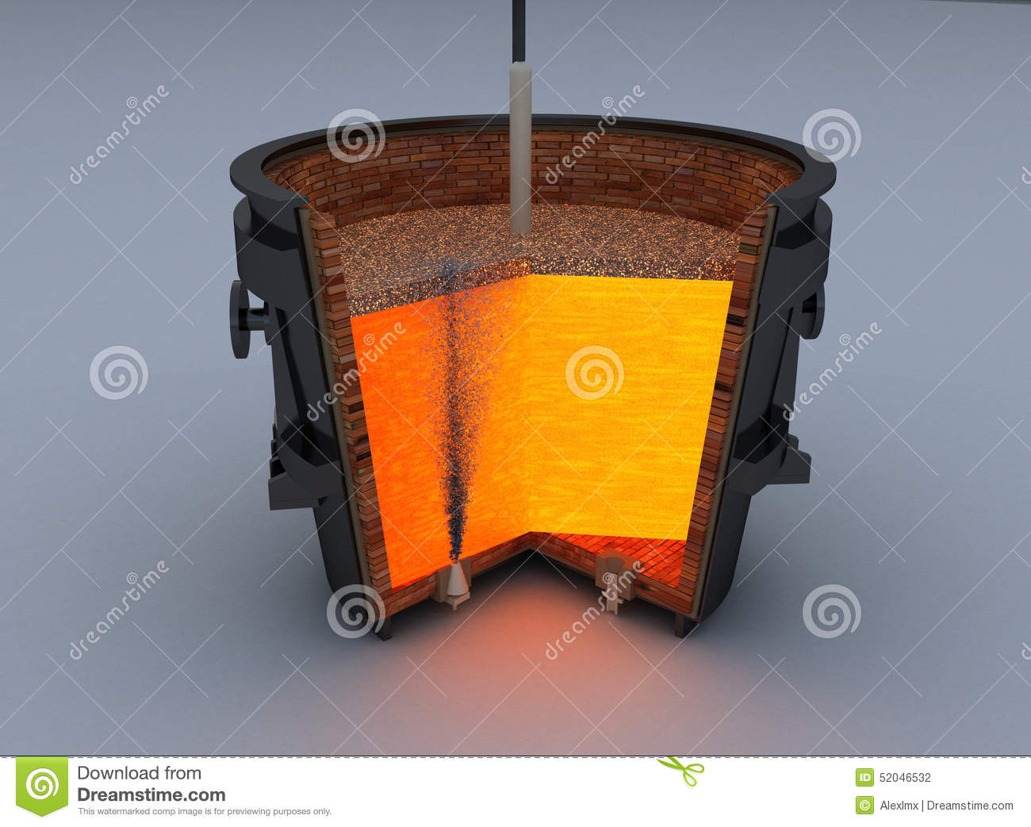

Fig.1 용융철과 슬래그가 들어있는 래들과
맥주와 맥주거품이 들어 있는 맥주잔 [1]
2. 본 론

2.1 슬래그와 용융철의 구체화
슬래그는 산소와 용융철이 만나 만들어낸 액체 상태의 산화물로 1500도라는 고온환경에서 존재한다. 산화물 상태로 밀도(단위 부피당의 질량, 약 3.0g/cm³)가 용융철(약 6.8g/cm³)보다 낮다. 그래서 용융상태의 슬래그와 용융철는 모두 액체 상태지만 밀도 차이에 의해서 구분할 수 있다.
생각의 대상을 보다 쉬운 예를 활용하여 고민할 수 있다. 무더운 여름, 투명한 맥주잔에 맥주를 부을 때, 맥주와 맥주거품으로 분리가 일어나는 현상을 쉽게 관찰할 수 있다. 이 상태에서 투명한 유리잔을 옆에서 보면 맥주거품의 많고 적음을 쉽게 알 수 있다. 최근 쉽게 볼 수 있는 맥주잔의 경우, 높이를 알 수 있는 눈금이 표시되어 있어서 맥주잔에서 맥주의 양과 거품의 양이 어느 정도인지 쉽게 측정할 수 있다. 맥주컵 내부의 높이 변화에 따른 부피의 관계를 미리 알고 있다면, 높이 측정만으로 부피를 쉽게 알 수 있다. 다시 슬래그가 담긴 통(래들, ladle)으로 상황을 바꾸어 비교한다면, 슬래그는 맥주거품, 용융철은 맥주, 그리고 래들은 유리병으로 대응된다. 1500도의 맥주와 맥주거품이 있으나, 맥주잔인 래들은 투명하지 않아 쉽게 높이를 측정할 수 없는 문제가 발생한다. 가시광선도, 적외선도, 자외선도 래들을 직접적으로 통과하지 못하므로 높이를 측정하는 눈금을 만들거나 읽을 수 없게 된다.
그럼 다시 차가운 맥주잔 상황으로 돌려 다른 방법으로 고민하고자 한다. 맥주 가게에서 무료로 제공해 준 뻥튀기를 맥주잔에 몇 개 넣는다. 뻥튀기는 다공질 재료로 밀도가 매우 낮아 초기에는 맥주거품 위에 떠 있는다. 시간이 얼마 지나 뻥튀기가 맥주를 일부 흡수하면 뻥튀기는 살짝 가라앉아 맥주거품과 맥주 사이에 위치하게 된다. 즉, 차츰 액체를 흡수한 뻥튀기 내부의 밀도가 상승하여 맥주의 밀도보다는 낮으나, 맥주거품의 밀도보다는 높은 상황이 되어 맥주와 거품사이에 위치하게 된다. 다시 한번 1500도의 래들 내부의 현실을 바라보자. 1500도의 슬래그와 용융철은 결합된 산소의 양에 따라 밀도차이가 발생한다. 그럼 여기에 용융철과 슬래그의 밀도 중간 밀도 값을 갖는 뻥튀기와 같은 표시계 혹은 측정봉을 고민할 수 있다. 이를 활용하면 용융철과 슬래그 사이의 계면의 위치를 알 수 있고, 이를 이용해 용융철의 양과 슬래그의 양을 각각 계측할 수 있다.

2.2 재료공학 적인 특징과 기구 형상에 대한 고민
철강 제조 공정 시 용융철과 슬래그의 경계면에 위치하는 슬래그 두께 측정 장치에 있어서, 용융철보다 낮은 밀도를 가지면서 동시에 슬래그보다 높은 밀도를 갖는 표시계 혹은 측정봉을 제작하고자 한다. 이 때 1500도와 같은 특수한 상황에서 요구되는 몇가지 특징을 나열한다. 우선 앞서 언급한 것과 같이 밀도를 제작자가 조절할 수 있는 재료를 활용해야 한다. 두 번째로 1500도의 고온에서 열역학적으로 안정된 상(thermodynamical phase stability)을 가져야 한다. 다음으로 갑작스러운 온도 변화에 따른 열충격이 적어야 한다. 또한 신속한 측정을 위해 점성이 높은 슬래그를 통과할 때 특정한 젖음 특성을 가져야 한다. 마지막으로 측정 위치에 따른 오차를 줄이기 위하여 평균값 측정을 위한 표시계의 균형을 쉽게 잡을 수 있어야 한다. 이러한 여러가지의 조건을 모두 만족시키기 위하여 기구적인 노력 뿐 만 아니라 재료학적인 고민이 동시에 이루어져야 한다.
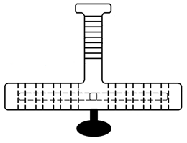

Fig.2 슬래그 두께 측정 장치의 기구적 형태 [2]
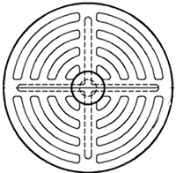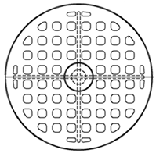

Fig.3 슬래그 두께 측정 장치의 베이스 플레이트 [2]
(점선으로 표시한 부분은 그림 5의 발열체가 삽입되는 부분)

2.3 기구의 형상에 대한 고민
1) 슬래그 두께 측정 장치는 기본적으로 베이스 플레이트(베이스 플레이트는 용융철과 슬래그 사이의 경계면에 위치하여 슬래그의 두께의 값이 0이 되는 기준을 제공함)를 가지며, 얇고 넓은 판-형(plate-type)의 형상이 바람직할 것으로 판단된다. 또한 슬래그가 통과할 수 있도록 복수의 구멍과 같은 구조를 포함한다. 슬래그 측정 장치가 래들에 투입되었을 때, 용융철의 큰 요동 없이 신속하게 베이스 플레이트가 슬래그를 통과하여 경계면에 안착할 수 있다 하지만 대칭형으로 구멍을 만들 필요는 없으며, 비대칭 형태로 제작하여 슬래그 두께 측정 장치의 빠른 장입과 자세의 안정도를 향상시킬 수 있다.
2) 빠른 측정을 위하여 베이스 플레이트의 평형 위치를 잡는 것이 매우 중요하다. 이를 위해 베이스 플레이트의 타면으로부터 연장되어 형성되는 무게추를 추가할 수 있다. 따라서, 무게추는 베이스 플레이트를 기준으로 측정봉과 반대 방향에 형성될 수 있다. 무게추는 용융철에 잠기도록 형성될 수 있다. 또한 고온에 강하면서도 높은 밀도를 갖는 재료(텅스텐과 같은 금속으로 구성)를 사용하거나 밀도는 높으나 세라믹 재료로 보호가 된 형태를 사용할 수 있다. 이에 따라, 무게추는 슬래그 두께 측정 장치의 무게 중심을 낮추고, 용융철의 흔들림에도 안정성을 유지할 수 있다. 또한, 무게추는 텅스텐 또는 세라믹으로 형성됨에 따라 슬래그 두께 측정 장치 전체의 밀도를 조절할 수 있다. 예를 들어, 슬래그 두께 측정 장치의 밀도를 증가시키고자 하는 경우 무게추의 구성 성분으로서 텅스텐을 더 포함시킬 수 있다.
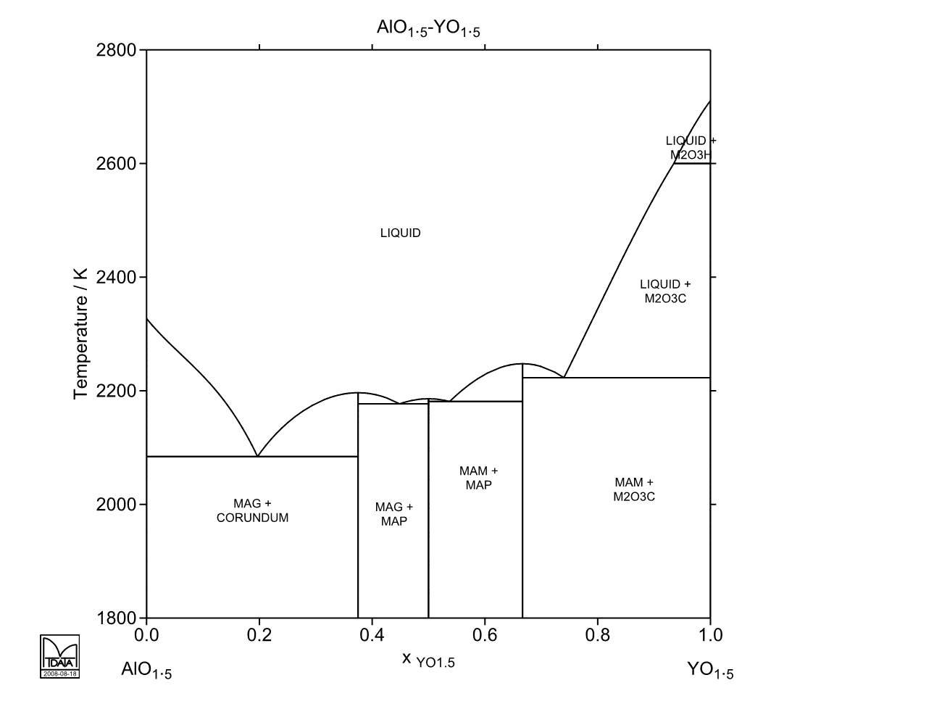

Fig.4 높은 융점을 갖는 Al2O3와 Y2O3의 상태도 [3]
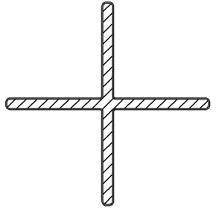

Fig.5 슬래그 두께 측정 장치의 기구 내에
들어갈 수 있는 발열 장치 예 [2]
2.4 재료공학적인 특징 이해
1)1500도와 같은 고온에서 안정적인 재료로 용융점이 높은 세라믹 재료를 활용하는 것이 바람직하다. Al2O3, Si3N4, ZrO2, SiC, MgO, Cr2O3, Y2O3 및 Si2ON2 중 적어도 하나일 수 있으며, 이들의 혼합물 혹은 화합물을 적극 활용할 수 있다. 또한 온도 변화에 따른 상변태(phase transformation)이 발생할 수 있으나 이로 인한 변형을 충분히 견뎌낼 수 있는 재료를 선택해야 한다.

2) 열충격에 약한 세라믹 재료를 활용 시 열충격을 받지 않도록 사전조치를 실시한다. 예를 들어 상온의 세라믹 재료로 도포가 된 슬래그 두께 측정 장치를 1500도 수준의 슬래그에 넣을 때, 강한 열충격이 발생하며, 또한 측정 후 장치를 제거하여 상온의 대기에 노출될 때 또다시 강한 열충격이 발생한다. 이러한 갑작스러운 온도 변화를 막기 위해 슬래그 두께 측정 장치의 내부에 발열 장치(예를 들면, 전기 저항 발열기)를 설치할 수 있다. 발열 장치를 활용하여, 장입 전에 미리 1500도 수준으로 온도를 천천히 올려 열충격을 막아주고, 측정 후에는 서서히 냉각되도록 작동시킨다.

3) 스스로 복원할 수 있는 세라믹 도포 재료를 선택한다. 반복적인 사용이나 운용 중 발생 가능한 충격에 의한 크랙 등은 슬래그 두께 측정 장치의 수명에 중대한 영향을 미친다. 초기 크랙이 발생할 때, 이를 막아 크랙의 전파를 지연시킬 수 있다면 제품의 사용 기간을 연장시킬 수 있다. 이 때도 역시 사용할 수 있는 것이 자원분석이다. 슬래그는 산화물이며, 도포한 세라믹 역시 유사하거나 동일한 화합물의 산화물이다. 슬래그는 용융철 입장에서는 제거의 대상이 되나, 슬래그 두께 측정 장치의 표면의 입장에서는 도포재와 동일한 재료가 될 수 있다. 수회 반복 사용 시, 래들 내에서 슬래그를 표면에 뭍여 냉각시켜 슬래그 두께 측정 장치 표면을 코팅하는 효과를 얻을 수 있다. 이후 슬래그 두께 측정 장치의 밀도 변화가 발생하므로 추가적인 높이 측정의 보정이 필수적이다.

3. 결 론

기존에 알려진 여러가지 사고 방법(발명 원리, 모순 분리 등)에서 보여주는 것들은 주로 기계/기구 등에 적용시키는 사례가 많았다. 하지만 본 연구에서는 재료공학 연구자들에게 필요한 사고법으로써 트리즈에서 보여주는 Su-Field 모델과 자원분석법이 얼마나 중요한가를 일깨워주는 하나의 계기를 제시하였다. 이를 종합적으로 활용하여, 영남대학교 신소재공학부 학부생들과 함께 특허를 출원하여 등록된 사례를 공유하며, 동시에 일반인이 이해하기 쉽도록 본 논문을 발표하였다. 앞으로도 재료공학자들에게 많이 활용되기를 희망한다.

References

(1) https://www.dreamstime.com
(2) 슬래그 두께 측정 장치, 특허등록번호, 10-1764894-0000
(3) http://resource.npl.co.uk/mtdata/alyo.htm

